Pendant les vacances d'hiver, bien que les compétitions soient suspendues, les joueurs, éducateurs et dirigeants du Plancoët Arguenon FC ont été bien occupés!
En effet, Remi Delsante, coordinateur technique avait préparé un planning d'entrainements très fourni avec plus de 70 heures d'entrainement et mobilisant une trentaine d'encadrants : (éducateurs, joueurs des catégories jeunes et seniors et même des membres du CA!) L'objectif était de proposer aux licenciés un maximum d'heures de pratique afin de maintenir une forme physique et une vie associative. Grâce à la mobilisation de tous, près de 430 joueurs des catégories baby-foot jusqu'aux seniors ont pu maintenir leur pratique sportive et se retrouver sur les terrains des sites de Plancoët, Pluduno et St Lormel pour le plus grand plaisir de tous!

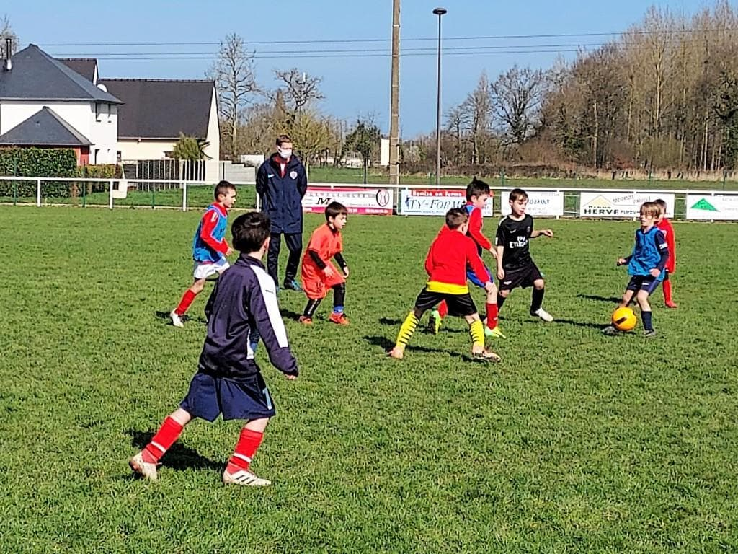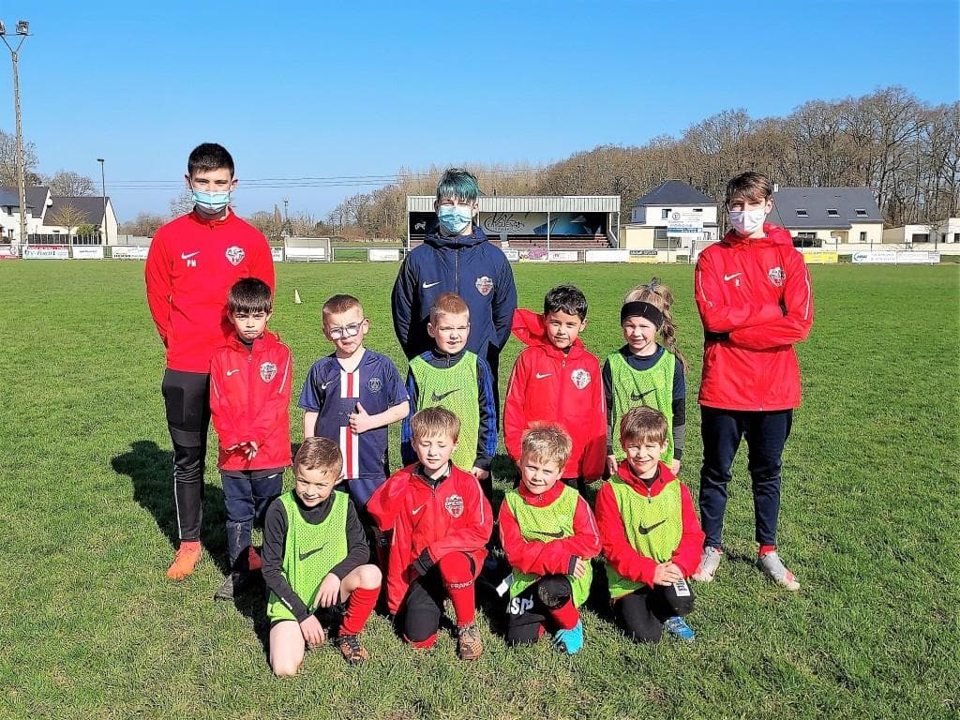
Les commissions du PAFC se réunissent régulièrement notamment pour préparer la Breizh Cup by PAFC.
Tournoi U11 et U13 prévu le samedi 19 et le dimanche 20 juin.
Plusieurs clubs de haut niveau ont déjà répondu favorablement à l’invitation du PAFC : Nantes, Lorient, Angers, Guingamp, Valenciennes, Saint Malo, Dinan…
Il est prévu d’accueillir 32 équipes par catégorie, les équipes qui le souhaitent seront accompagnées dans leur recherche d’hébergement par l’Office du Tourisme.

